SWJ水位监测仪
  西安蓝田恒远水电设备有限公司
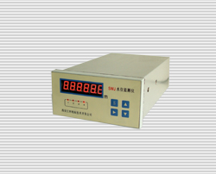 | 西安蓝田恒远水电设备有限公司  电话:(029)83337934  传真:(029)88217610  手机: 13488189052 15929913116  E-mail:lizhaozhao100@163.com  网址; http://www.xalthysd.com

一、概述
SWJ-1型水位监测仪接受液位变送器送来的模拟信号，经A/D转换送CPU处理计算，直观显示水位值，并输出四路报警输出、一路模拟量，RS485通讯，且量程、海拔高度、报警值可通过按键任意设置。
SWJ-2型水头监测仪接受上,下游两路液位变送器送来的模拟信号，经A/D转换送CPU处理计算，直观显示水头值，并输出四路报警输出、一路模拟量，串行RS485通讯(可选)，且量程及报警值可通过按键任意设置。
二、特点
■单片机系统采用内部分频后产生测量定时脉冲，测量精度，长期不变；
■4路输出信号经过放大后驱动继电器输出，其中4个动作点与报警值可设定；
■先进的WATCHDOG和电压监控电路能对计算机的工作情况进行监控
三、技术参数
■测量信号： 液位变送器/差压变送器
■测量精度： 非线性度＜0.25%
■数显内容： 水位值/水头值 4路报警输出整定值。
■开关量输出信号： 4路，每点可由用户在所定范围内整定。
■输出接点容量： 5A/250VAC，5A/30VDC
■工作环境： 温度0～50℃ 湿度＜85%
■外形尺寸： 盘装160×80×250mm
■电源： 110V/220VDC或 AC110/220V/50Hz
■功耗： 10W
四、面板说明

- 1~4输出状态指示灯：输出继电器动作状态指示
- LED数码管显示窗：显示参数
- 按键区：设置操作仪表参数
五、接线端子
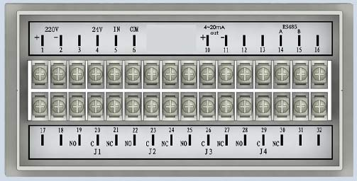
SWJ-1接线端子
电源： 本仪器无电源开关，电源接上以后便长期连续运行；
24V：为脉冲传感器供电电源； COM：变送器供电电源负极；
IN：变送器信号输入； OUT：变送器信号输出；
4～20mA：电流输出端子； JI~J4:报警接点输出；
220V：电源输入； RS485：通讯口A、B端。
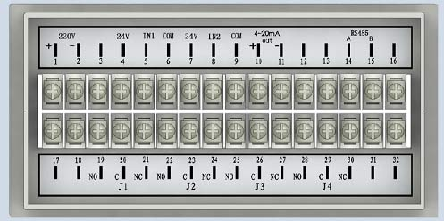
SWJ-2接线端子
电源： 本仪器无电源开关，电源接上以后便长期连续运行；
24V：为脉冲传感器供电电源； COM：变送器供电电源负极；
IN1：变送器信号输入； 4～20mA ：电流输出端子；
JI~J4:报警接点输出； 220V：电源输入；
RS485：通讯口A、B端。
六、仪表外形及开孔尺寸
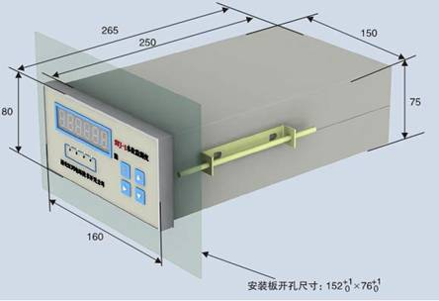
七、选型说明
